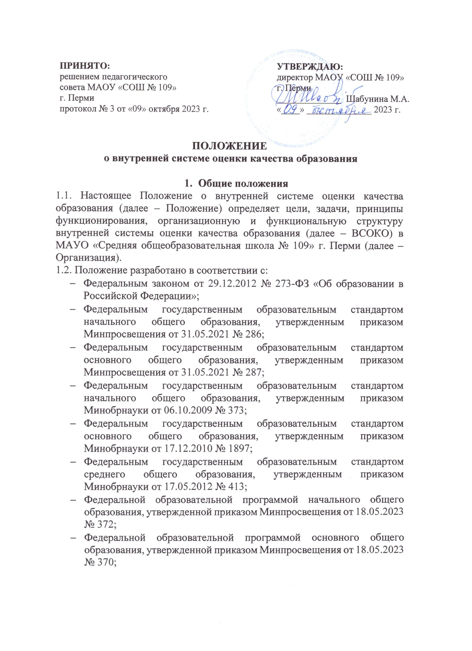
- Федеральной образовательной программой среднего общего образования, утвержденной приказом Минпросвещения от 18.05.2023 № 371;
- Порядком организации и осуществления образовательной деятельности по основным общеобразовательным программам – образовательным программам начального общего, основного общего и среднего общего образования, утвержденным приказом Минпросвещения от 22.03.2021 № 115;
- приказом Минобрнауки от 22.09.2017 № 955 «Об утверждении показателей мониторинга системы образования»;
- Порядком проведения самообследования в образовательной организации, утвержденным приказом Минобрнауки от 14.06.2013 № 462;
- приказом Минобрнауки от 10.12.2013 № 1324 «Об утверждении показателей деятельности образовательной организации, подлежащей самообследованию»;
- постановлением Правительства от 26.12.2017 № 1642 «Об утверждении государственной программы Российской Федерации "Развитие образования"»;
- СП 2.4.3648-20 «Санитарно-эпидемиологические требования к организациям воспитания и обучения, отдыха и оздоровления детей и молодежи», утвержденными постановлением главного санитарного врача от 28.09.2020 № 28;
- СанПиН 1.2.3685-21 «Гигиенические нормативы и требования к обеспечению безопасности и (или) безвредности для человека факторов среды обитания», утвержденными постановлением главного санитарного врача от 28.01.2021 № 2;
- уставом Организации.

2. Принципы, цели и задачи оценки качества образования,

источники информации

2.1. ВСОКО основывается на следующих принципах:

- объективности и достоверности информации;

- информационной открытости;

- сочетания внутренней и внешней оценки качества образования;
- ориентации на потребности и интересы обучающихся;
- ориентации на ФГОС;
- развития современных инструментов оценки качества образования;
- ориентации на оценивание как подготовки обучающихся, так и образовательной деятельности Организации, в том числе профессиональной деятельности педагогических работников.
2.2. Целями ВСОКО являются:
- повышение качества образования в Организации;
- повышение эффективности управления качеством образования в Организации;
- совершенствование основных образовательных программ начального, основного и среднего общего образования на основе анализа результатов различных процедур оценки качества образования;
- развитие и совершенствование механизмов и процедур оценки качества подготовки обучающихся с учетом современных вызовов;
- развитие различных форм оценки системы образования с точки зрения ее направленности на индивидуальное развитие обучающихся и повышение их конкурентоспособности;
- развитие механизмов управления качеством образования;
- повышение профессионализма педагогических работников Организации;
- повышение заинтересованности всех участников образовательных отношений в совершенствовании образовательной деятельности и улучшении его результатов.
2.3. ВСОКО решает следующие задачи:
- оценка степени соответствия подготовки обучающихся требованиям ФГОС к результатам освоения образовательных программ;
- оценка степени соответствия образовательной деятельности требованиям ФГОС к условиям реализации образовательной деятельности;
- оценка степени соответствия подготовки обучающихся их потребностям;
- подготовка отчета о самообследовании Организации;
- оценка профессиональной деятельности педагогических работников Организации;
- предоставление объективной информации о качестве образования в Организации участникам образовательных отношений, общественности:
- предоставление объективной информации о качестве образования в Организации органам управления образованием.
2.4. ВСОКО используются различные группы источников данных, в том числе:
- результаты текущего контроля качества образования;
- результаты промежуточной аттестации обучающихся по предметам учебного плана;
- результаты федерального государственного контроля качества образования и государственной аккредитации;
- исследования на основе практики международных исследований качества подготовки обучающихся (TIMSS, PIRLS, PISA);
- национальные исследования качества образования (НИКО, мониторинг формирования функциональной грамотности обучающихся);
- всероссийские проверочные работы (ВПР);
- основной государственный экзамен (ОГЭ);
- единый государственный экзамен (ЕГЭ);
- государственный выпускной экзамен (ГВЭ);
- региональные мониторинговые исследования;
- процедуры оценки качества подготовки обучающихся, связанные с развитием современных инструментов оценки качества образования и проводимые в период действия национального проекта «Образование»;
- результаты внутришкольного контроля;
- данные, полученные в ходе социологических опросов.

3. Функции субъектов ВСОКО
3.1. Организационная структура ВСОКО включает следующие субъекты, осуществляющие оценочную деятельность:
- педагогический совет;
- администрация Организации;
- педагогические работники;
- родительский комитет.
3.2. К функциям педсовета относятся:
- разработка, принятие и изменение локальных актов школы, регламентирующих функционирование и развитие ВСОКО в образовательной организации;
- организация и совершенствование методического обеспечения образовательного процесса;
- разработка и принятие образовательных программ;
- перевод обучающихся в следующий класс и (или) на следующий уровень образования;
- рассмотрение и выработка предложений по улучшению работы по обеспечению питанием и медицинскому обеспечению обучающихся и работников;
-рассмотрение и формирование предложений по улучшению деятельности педагогических организаций и методических объединений.
3.3. К функциям администрации относятся:
- разработка и корректировка критериев и показателей внутренней оценки качества образования;
- организационное, информационное и методическое обеспечение процедур оценки качества образования;
- анализ данных, полученных в результате проведения внутренней оценки качества образования, и подготовка рекомендаций по повышению качества образования, повышению эффективности функционирования ВСОКО;
- сбор, хранение, статистическая обработка информации о состоянии и динамике качества образования;
- обеспечение функционирования системы поиска и поддержки талантов и профориентации обучающихся;
- анализ профессиональной деятельности педагогических работников, создание условий для осуществления повышения квалификации педагогов в соответствии с результатами оценочных процедур и их запросами, в том числе для функционирования системы наставничества;
- обеспечение информационной открытости результатов внутренней оценки качества образования в соответствии с действующим законодательством;
- проведение самообследования образовательной организацией и подготовка отчета.
3.4. К функциям педагогических работников относятся:
- осуществление текущего контроля успеваемости и промежуточной аттестации обучающихся;
- учет динамики личных достижений обучающихся (в электронном виде).
3.5. В функции общешкольного родительского комитета в рамках ВСОКО входит: - общественная оценка качества образования как составляющая внешней оценки качества; - оценка эффективности реализации программы развития образовательной организации, обеспечения качества условий обучения.

4. Организация оценочных процедур
4.1. Состав должностных лиц, привлекаемых к мероприятиям и процедурам ВСОКО, и перечень документов по итогам внутренней оценки качества образования определяются ежегодным приказом директора Организации.
4.2. Информация, полученная в результате оценочных процедур, подлежит анализу и интерпретации для принятия управленческих решений, направленных на обеспечение и совершенствование качества образования.
4.3. Оценочные мероприятия и процедуры в рамках ВСОКО проводятся в течение всего учебного года в соответствии с реализуемыми образовательными программами, календарным графиком, учебным планом, графиками обследований качества образования, утвержденными муниципальными, региональными и федеральными органами управления образованием, результаты обобщаются на этапе подготовки отчета о самообследовании.

5. Использование информации, полученной в рамках ВСОКО
5.1. Результаты ВСОКО используются для:
- информирования обучающихся, их родителей (законных представителей), педагогов о результатах текущего оценивания и промежуточной аттестации, государственной итоговой аттестации;
- разработки программ и планов адресной помощи обучающимся и группам обучающихся;
- поиска и развития талантов, планирования работы по профориентации;
- разработки/корректировки программ развития и образовательных программ, индивидуальных траекторий развития обучающихся;
- анализа качества работы и эффективности деятельности педагогических работников, формирования системы стимулирования педработников;
- подготовки программ и планов повышения квалификации педагогического коллектива;
- планирования работы методических объединений;
- проведения самообследования и подготовки публичных отчетов;
- планирования внутреннего контроля.
5.2. Информирование заинтересованных сторон о качестве образования в школе осуществляется через аналитический отчет по результатам самообследования, на заседаниях педагогического совета, административных совещаниях, а также посредством размещения информации на официальном сайте Организации в сети «Интернет».

- Заключительные положения
6.1. Настоящее Положение вступает в силу с момента подписания руководителем Организации соответствующего приказа.
6.2. Настоящее Положение размещается для ознакомления на официальном сайте Организации в десятидневный срок после вступления в силу.
6.3. Срок действия Положения: до внесения изменений.

